## 1.原始数据

浓度结果原始数据为101*101个网格数据，包含四至坐标(坐标为大地坐标需要*1000)和浓度值的GRD格式文件

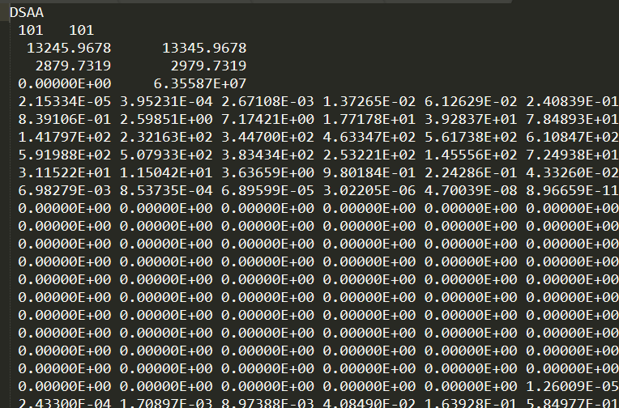

## 2.需求

#### 1.根据数据对应图例进行IDW插值

图例参数示例如下图：

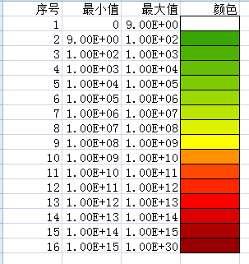

#### 2.插值后数据生成等值线

传入文件路径及差值范围参数，返回等值线geojson格式数据(坐标格式为wgs84经纬度)，线要素包含浓度值属性

#### 3.插值后数据与四至边框生成等值面

传入文件路径及图例参数，返回等值面geojson格式数据(坐标格式为wgs84经纬度)，面要素包含浓度值范围属性

## 3.技术要求

1. 算法实现语言为java
2. 算法必须为开源或基于开源库，不能借助收费软件或收费库
3. 等值线，等值面要求平滑无相交,符合数据真实效果

## 4.参考效果图

